«День здоровья»
10 декабря в нашем детском саду прошел День здоровья»
Этот день в нашей группе «Капитошка» мы проводим в интересной форме: с играми, эстафетами, викторинами.
День начался с утренней зарядки «Здоровье в порядке – спасибо зарядке!»,
которая помогла детям взбодрится и поднять настроение.
В течение дня: провели беседу: «Если хочешь быть здоров!»
Закрепили с детьми понятие «здоровье», расширили знания детей о профилактических мерах по предупреждению заболеваний, травм, развивали диалогическую речь. Дидактические игры: "Вредные привычки", "Полезные продукты", "Овощи и фрукты"
Провели дыхательную гимнастику «Сдуй снежинку», пальчиковую гимнастику
Гимнастика для глаз «Кошка».
Гимнастика для пальчиков «Вот помощники мои»
Физминутка «Слон».
Читали стихотворения о спорте, о здоровом образе жизни.
В физкультурном зале провели спортивное развлечение «В здоровом теле-здоровый дух». Участники лихо преодолевали препятствия, дети показали свои умения в прыгучести, ловкости и смекалке.
Дети, ответив на вопрос «С чего надо начинать свой день, чтобы быть бодрым и веселым?», по музыку мы провели разминку. Затем отгадывали загадки про предметы, которые необходимы для ухода за своим внешним видом. Играли в игру «Да, нет». Праздник продолжили веселые эстафета « Игольное ушко», «Репка» «Передал - садись» «Пингвины», «Пронеси не урони!».
Каждый ребенок проявлял ловкость, быстроту, смекалку, меткость.
По итогам соревнований победила дружба. Ведь детский сад – это одна большая, дружная семья, а в семье не бывает проигравших. Да и главное не победа, а участие.
Вечером после сна ходили по «дорожке здоровья», выполняя различные упражнения. Наши дети старались держать спинки ровно, упражнения выполняли четко, чтобы быть здоровыми.
Вот таким немного шумным, очень веселым и очень активным получился наш День здоровья.
Хочется отметить, что проведенный День здоровья способствовал не только физическому развитию воспитанников, но и их нравственному воспитанию, формированию положительных эмоций, объединению взрослых и детей общими целями.

Познакомились с зимними видами спорта

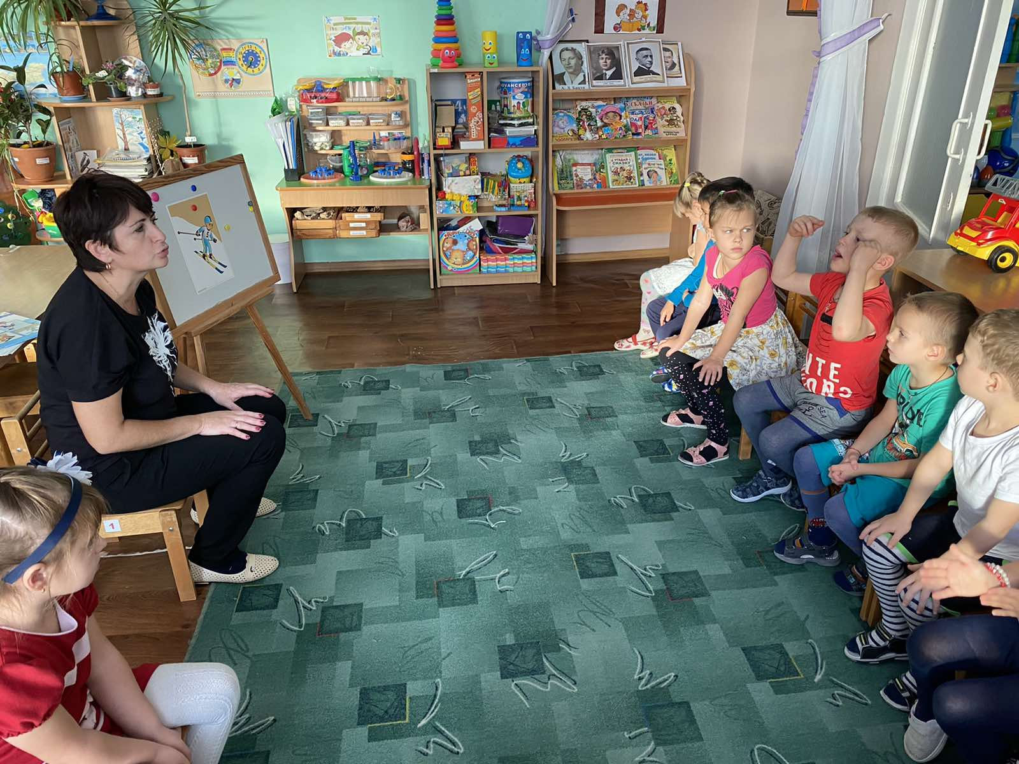

Самомассаж

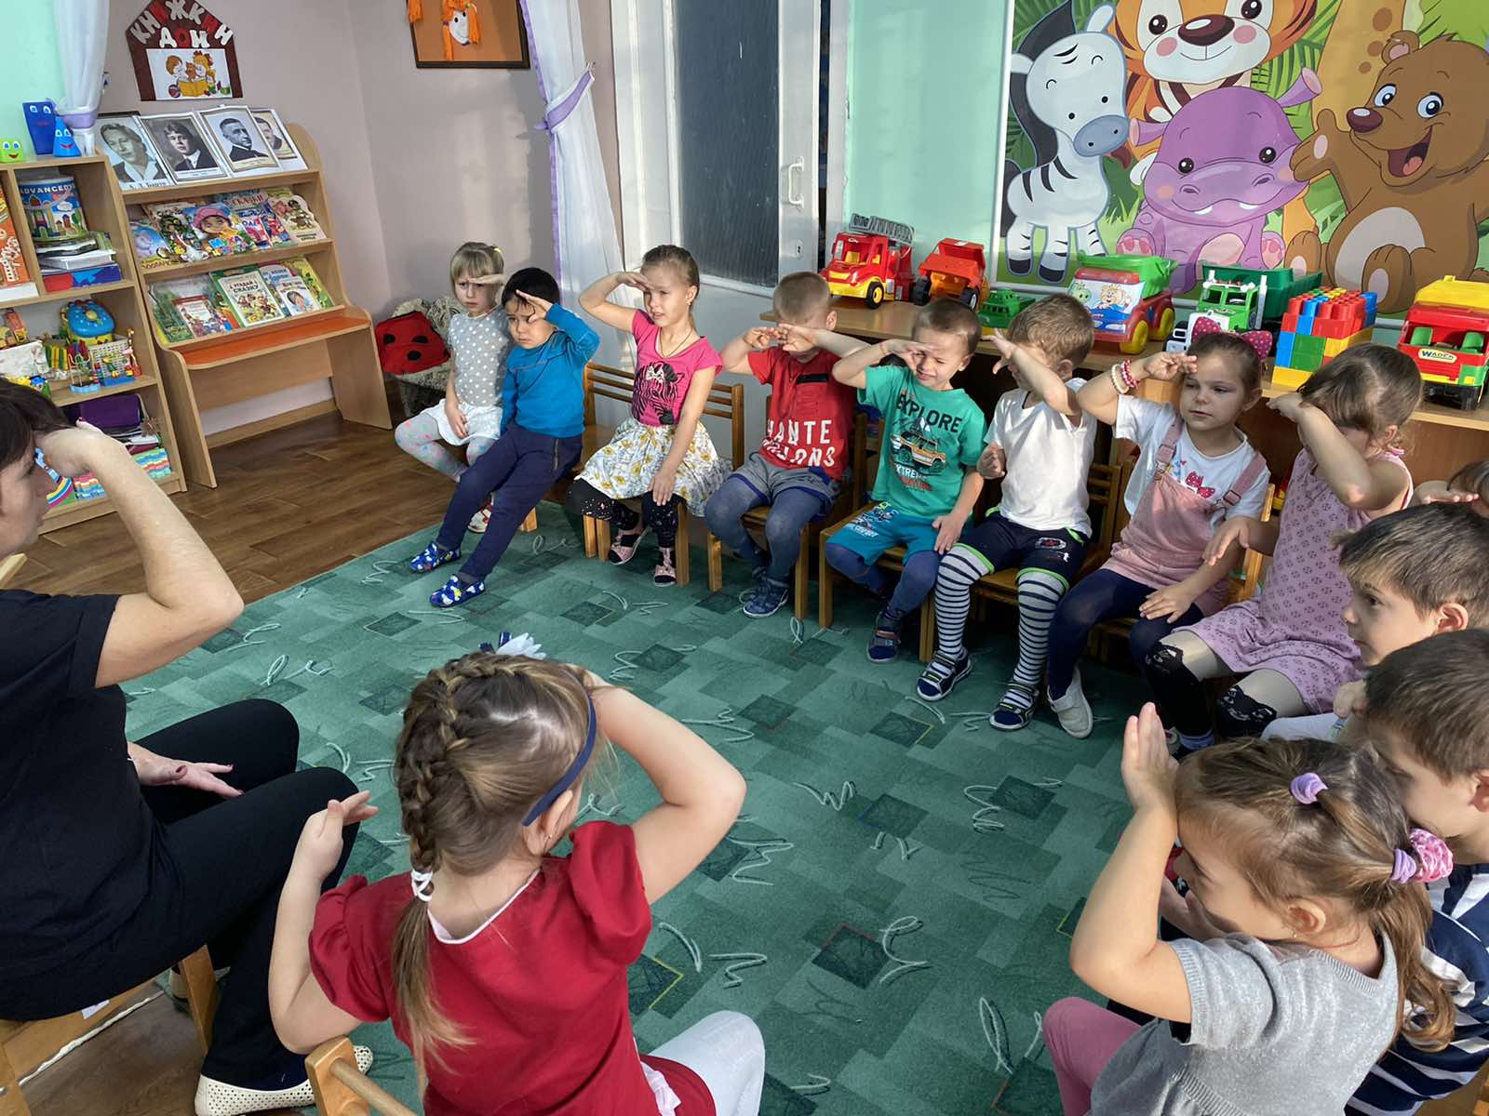

Спортивное соревнование

